Municipalité de Saint-Henri-de-Taillon
430, rue Hôtel-de-Ville
Saint-Henri-de-Taillon (Québec) G0W 2X0
Téléphone : 418-347-3243
Télécopieur : 418-347-1138
Courriel : municipalite@ville.st-henri-de-taillon.qc.ca
AVIS
UTILISATEURS
DU RÉSEAU D’AQUEDUC MUNICIPAL

Veuillez prendre note, qu’il est interdit à quiconque de laisser couler l’eau provenant du réseau d’aqueduc municipal par peur de gel ou pour toute autre raison que ce soit, tel que stipulé par l’article 6 du Règlement Nº326 ayant pour objet la protection, l’administration et l’entretien du réseau d’aqueduc municipal.

ARTICLE 6

Il est interdit d’ouvrir les robinets pour laisser couler l’eau inutilement par crainte de gel ou toute autre raison.

Toute personne qui contrevient à ce Règlement commet une infraction et se rend passible d’une amende minimale de cent dollars (100 $) par jour d’infraction.

Dans le but d’économiser l’eau potable et de prendre soins de l’environnement, nous demandons la participation de tous.
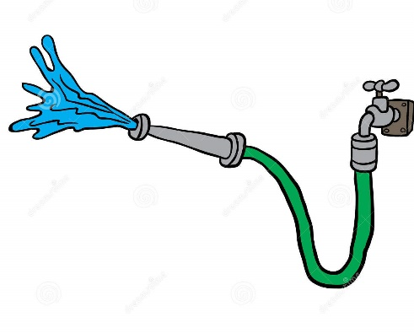
Merci de votre précieuse collaboration!

